รายงานการปฏิบัติราชการประจำธันวาคม
ประจำปีงบประมาณ พ.ศ. 2566
สถานีตำรวจภูธรปางมะค่า

งานจราจร
วันที่ 9 ธันวาคม 2566 เวลา 9.30 น. เจ้าหน้าที่ตำรวจจราจรได้มีการติดตั้งป้ายเตือน บริเวณหน้าโรงแป้งชากังราว สตาร์ท ตำบลปางมะค่า อำเภอขาณุวรลักษบุรี จังหวัดกำเเพงเพชร
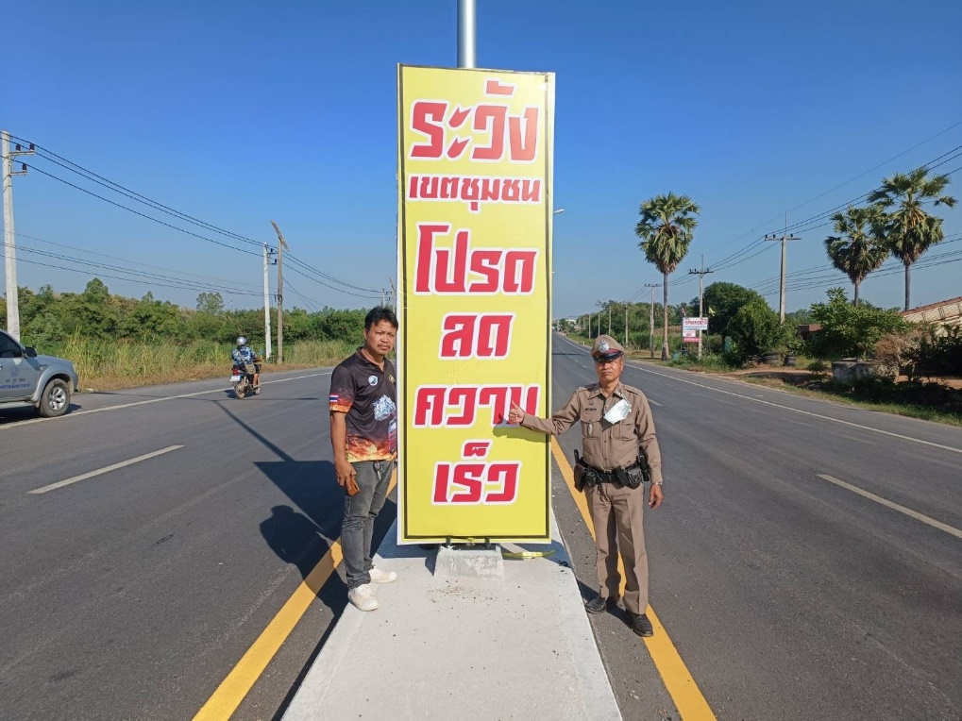

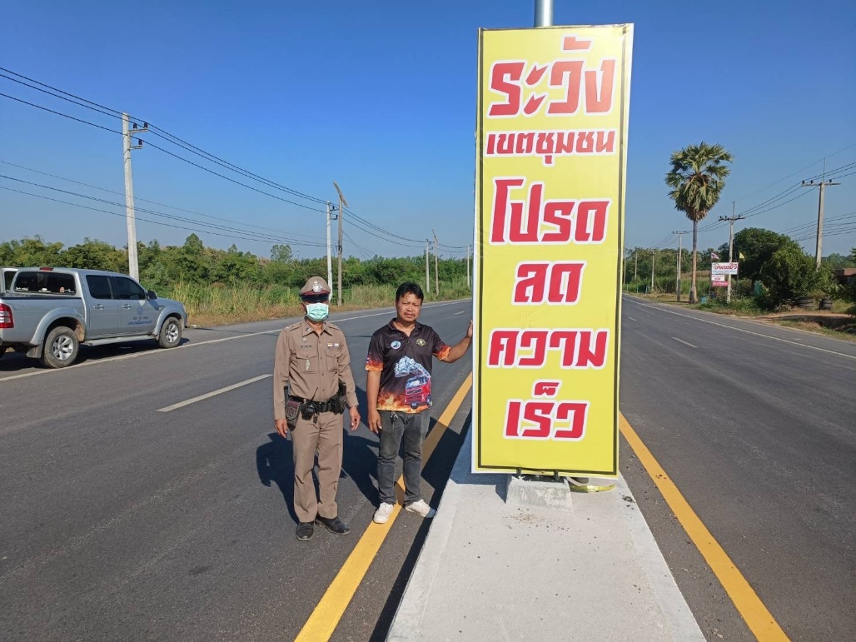
รายงานการปฏิบัติราชการประจำธันวาคม
ประจำปีงบประมาณ พ.ศ. 2567
สถานีตำรวจภูธรปางมะค่า

งานจราจร
วันที่ 9 ธันวาคม 2566 เวลา 9.30 น. เจ้าหน้าที่ตำรวจจราจรได้มีประชาสัมพันธ์เกี่ยวกับการเดินทางการใช้รถใช้ถนน ตำบลปางมะค่า อำเภอขาณุวรลักษบุรี จังหวัดกำเเพงเพชร

